2 Corinthians 7 We have these promises from God ES
2 Corintios 7 Tenemos estas promesas de Dios ES

Lesson developed by John M. Wharton January 8, 2024
http://www.biblestudyadventures.com/
Sources -
From theWord Bible program http://www.theword.net/ . Generally King James Version and RVG10.
Greek, Hebrew definitions Mickelson's Enhanced Strong's, Brown-Driver-Briggs', Thayer's generally.

In 2 Corinthians 6, Paul told the Corinthians not to treat God's grace like it was nothing. Instead they should live strong Christian lives. And they should keep themselves from bad influences.  Here in 2 Corinthians 7 he continues telling them . . .  We have to let the Holy Spirit help us to live as we should – as Christians.  The Corinthians it seems were being influenced by some who criticized Paul. | En 2 Corintios 6, Pablo les dijo a los corintios que no trataran la gracia de Dios como si fuera nada. En lugar de eso, deberían vivir una vida cristiana fuerte. Y deberían guardarse de las malas influencias.  Aquí en 2 Corintios 7 continúa diciéndoles. . .  Tenemos que dejar que el Espíritu Santo nos ayude a vivir como debemos: como cristianos.  Al parecer, los corintios estaban siendo influenciados por algunos que criticaban a Pablo.

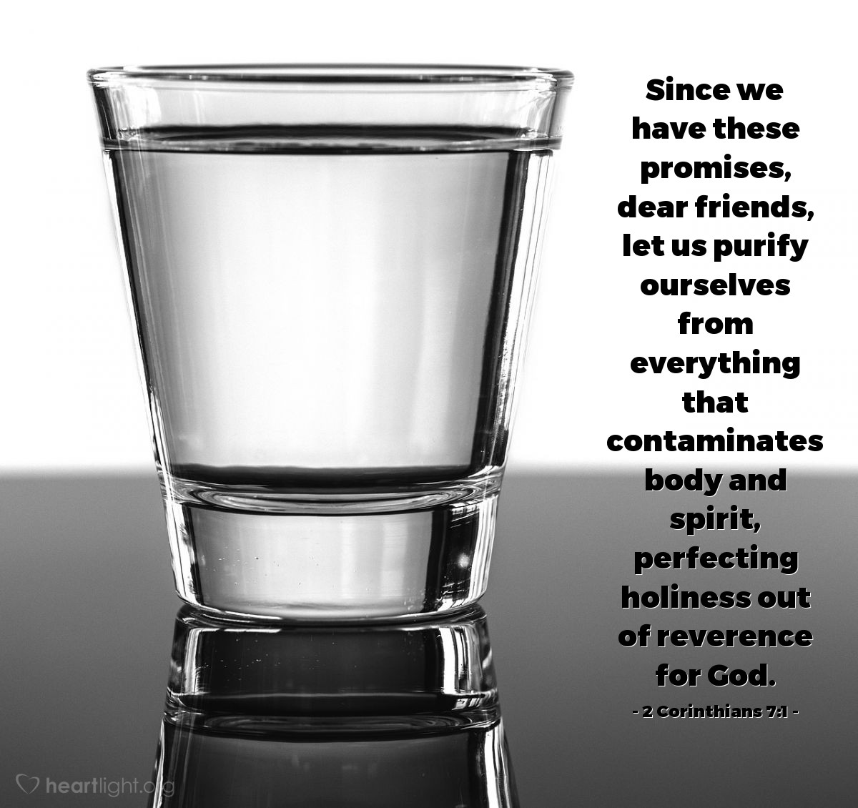

Courtesy of https://www.heartlight.org/

We have these wonderful promises from God!  2Cor 7:1 AKJV/PCE Having therefore these promises, dearly beloved, let us cleanse ourselves from all filthiness of the flesh and spirit, perfecting holiness in the fear of God.  Paul just mentioned these promises in the previous verses – 2 Corinthians 6:17-18.  2Cor 6:17 ESV2011 Therefore go out from their midst, and be separate from them, says the Lord, and touch no unclean thing; then I will welcome you,  2Cor 6:18 ESV2011 ​and I will be a father to you, and you shall be sons and daughters to me, says the Lord Almighty.”  NOTICE That Paul applies these promises that were given to the people of Israel in the Old Testament to we Christians also.  Barnes - Having therefore these promises - The promises referred to in 2Co 6:17-18; the promise that God would be a Father, a protector, and a friend The idea is, that as we have a promise that God would dwell in us, that he would be our God, that he would be to us a Father, we should remove from us whatever is offensive in his sight, and become perfectly holy.  Accept us! We haven't wronged you!!  2Cor 7:2 AKJV/PCE Receive us; we have wronged no man, we have corrupted no man, we have defrauded no man.  Paul wants these Corinthians to open up and accept him.  He reminds them that he has not been unjust to anyone there.  He has not corrupted (ruined, harmed) anyone there.  And he's not taken advantage of (cheated) anybody there.  Paul has not talked boldly to condemn them!  2Cor 7:3 AKJV/PCE I speak not this to condemn you: for I have said before, that ye are in our hearts to die and live with you.  2Cor 7:4 AKJV/PCE Great is my boldness of speech toward you, great is my glorying of you: I am filled with comfort, I am exceeding joyful in all our tribulation.  Paul wants them to understand that he is not condemning them in what he says here.  He is willing to live and die with these Corinthians.  Paul says that he great confidence in these Corinthians.  He is proud of them and encouraged by them!  He says that he super abounds in joy even with all of their tribulations.  It's astounding that Paul still feels this was about the Corinthian Church when you consider all of the serious trouble and difficult situations that he has had to deal with in their Church.  Paul said something similar to this to other Churches.  Phil 2:17 ESV2011 Even if I am to be poured out as a drink offering upon the sacrificial offering of your faith, I am glad and rejoice with you all.  Col 1:24 ESV2011 Now I rejoice in my sufferings for your sake, and in my flesh I am filling up what is lacking in Christ's afflictions for the sake of his body, that is, the church,  UNDERSTAND That Paul truly loves these Corinthians and wants God's best for them.  Paul reminds them of his concern for them earlier.  2Cor 7:5 AKJV/PCE For, when we were come into Macedonia, our flesh had no rest, but we were troubled on every side; without were fightings, within were fears.  2Cor 7:6 AKJV/PCE Nevertheless God, that comforteth those that are cast down, comforted us by the coming of Titus;  2Cor 7:7 AKJV/PCE And not by his coming only, but by the consolation wherewith he was comforted in you, when he told us your earnest desire, your mourning, your fervent mind toward me; so that I rejoiced the more.  Paul is talking here about the situation with the man who had his father's wife.  This was so serious that Paul simply sent the Corinthians written instructions about what they needed to do.  He had intended to go to Macedonia first and then come back later to stay with the Corinthians awhile.  1Cor 16:5 ESV2011 1Cor 16:5 ESV2011 I will visit you after passing through Macedonia, for I intend to pass through Macedonia,  But because of that serious situation he just went on to Troas and Macedonia to Minister. And he sent Titus to Corinth.  Paul then waited for Titus to come from Corinth with a report about if the Corinthians were doing what he told them to or not.  And Titus did bring Paul a good report.  2Cor 7:6 ESV2011 But God, who comforts the downcast, comforted us by the coming of Titus,  2Cor 7:7 ESV2011 and not only by his coming but also by the comfort with which he was comforted by you, as he told us of your longing, your mourning, your zeal for me, so that I rejoiced still more.  Paul does not regret the strong words he sent to the Corinthians!  2Cor 7:8 AKJV/PCE For though I made you sorry with a letter, I do not repent, though I did repent: for I perceive that the same epistle hath made you sorry, though it were but for a season.  2Cor 7:9 AKJV/PCE Now I rejoice, not that ye were made sorry, but that ye sorrowed to repentance: for ye were made sorry after a godly manner, that ye might receive damage by us in nothing.  Paul knows that the Corinthians were sad for awhile when they read Paul's strong letter of correction.  Paul did feel bad about having to write so strongly to them.  But now he doesn't regret having sent the letter to them.  In 1 Corinthians 5:2 Paul said that some of them were actually arrogant toward this serious sin that this man and woman were involved in!  1Cor 5:2 ISV And you are being arrogant instead of being filled with grief and seeing to it that the man who did this is removed from among you.  But now Paul is happy because these Corinthians have accepted his correction and repented.  So Paul doesn't have to hurt them by sending anymore strong correction.  2Cor 7:10 AKJV/PCE For godly sorrow worketh repentance to salvation not to be repented of: but the sorrow of the world worketh death.  2Cor 7:11 AKJV/PCE For behold this selfsame thing, that ye sorrowed after a godly sort, what carefulness it wrought in you, yea, what clearing of yourselves, yea, what indignation, yea, what fear, yea, what vehement desire, yea, what zeal, yea, what revenge! In all things ye have approved yourselves to be clear in this matter.  Paul says that being sorry in a godly manner brings repentance that leads them to salvation.  There's no regret for that.  Their godly sorrow has produced earnestness in them.  The became concerned about that sinful matter - of the man with his father's wife - and were eager to correct it.  And they wanted to clear themselves of wrong in this.  Now Paul tells them that by their actions they have shown that they were innocent in the matter.  Paul wanted them to see his concern for them  2Cor 7:12 AKJV/PCE Wherefore, though I wrote unto you, I did it not for his cause that had done the wrong, nor for his cause that suffered wrong, but that our care for you in the sight of God might appear unto you.  Paul says that the main reason that he wrote that letter to them was for the Corinthians to see that he was concerned for them!  That is interesting.  I would have thought that Paul's main reason for the letter of correction was to correct this terrible sin and cause the repentance of the man and woman.  And also to get the church back on course.  Paul was relieved with the good report about the Corinthians!  2Cor 7:13 AKJV/PCE Therefore we were comforted in your comfort: yea, and exceedingly the more joyed we for the joy of Titus, because his spirit was refreshed by you all.  2Cor 7:14 AKJV/PCE For if I have boasted any thing to him of you, I am not ashamed; but as we spake all things to you in truth, even so our boasting, which I made before Titus, is found a truth.  Thus Paul is comforted that they have accepted his instructions on that matter.  Titus was very encouraged when he visited them.  His spirit was refreshed by them and their acceptance of Paul's letter.  Paul had boasted to Titus about what Great Christians these Corinthians were.  Then he had to deal with this matter of the man and woman and their sin by writing that hard letter of correction to them.  Now it is true that some of the Corinthians did not like the letter that Paul wrote and they have spoken badly about him.  We see Paul reference this in 2 Cor. 10:8-11 -  2Cor 10:8 ESV2011 For even if I boast a little too much of our authority, which the Lord gave for building you up and not for destroying you, I will not be ashamed.  2Cor 10:9 ESV2011 I do not want to appear to be frightening you with my letters.  2Cor 10:10 ESV2011 For they say, “His letters are weighty and strong, but his bodily presence is weak, and his speech of no account.”  2Cor 10:11 ESV2011 Let such a person understand that what we say by letter when absent, we do when present.  But nevertheless, now that Paul has received the report from Titus on the Corinthians in general he does feel better about this entire situation.  Now Titus thinks highly of the Corinthians  2Cor 7:15 AKJV/PCE And his inward affection is more abundant toward you, whilst he remembereth the obedience of you all, how with fear and trembling ye received him.  2Cor 7:16 AKJV/PCE I rejoice therefore that I have confidence in you in all things.  So Titus now feels better about, maybe more confident in, these Corinthians.  He has seen and talked with them. And he's seen their reaction toward Paul's correction and their acceptance of it.  Perhaps he did not feel as much confidence in the Corinthians before he went to visit with them.  But he saw how they were humble and accepting of the corrections and of Titus himself.  2Cor 10:5 ESV2011 We destroy arguments and every lofty opinion raised against the knowledge of God, and take every thought captive to obey Christ,  2Cor 10:6 ESV2011 being ready to punish every disobedience, when your obedience is complete.  So now once again Paul says that he has confidence in them in all things. | ¡Tenemos estas maravillosas promesas de Dios!  2Cor 7:1 RVG10 Así que, amados, teniendo tales promesas, limpiémonos de toda inmundicia de la carne y del espíritu, perfeccionando la santidad en el temor de Dios.  Pablo acaba de mencionar estas promesas en los versículos anteriores – 2 Corintios 6:17-18.  2Cor 6:17 ESV2011 Por tanto, salgan de en medio de ellos y apártense», dice el Señor;  «Y no toquen lo inmundo,  Y Yo los recibiré.  2Cor 6:18 ESV2011 Yo seré un padre para ustedes,  Y ustedes serán para Mí hijos e hijas»,  Dice el Señor Todopoderoso.  AVISO que Pablo aplica estas promesas que fueron dadas al pueblo de Israel en el Antiguo Testamento también a nosotros los cristianos.  Barnes (Google Translate) - Teniendo, pues, estas promesas - Las promesas a las que se hace referencia en 2 Cor 6:17-18; la promesa de que Dios sería un Padre, un protector y un amigo. La idea es que, como tenemos la promesa de que Dios habitará en nosotros, que será nuestro Dios, que será para nosotros un Padre, debemos quita de nosotros todo lo que sea ofensivo a sus ojos y vuélvete perfectamente santo.  ¡Acéptanos! ¡¡No te hemos hecho daño!!  2Cor 7:2 RVG10 Admitidnos; a nadie hemos dañado, a nadie hemos corrompido, a nadie hemos defraudado.  Pablo quiere que estos corintios se abran y lo acepten.  Les recuerda que no ha sido injusto con nadie allí.  Él no ha corrompido (arruinado, dañado) a nadie allí.  Y allí no se ha aprovechado (engañado) de nadie.  ¡Pablo no ha hablado con valentía para condenarlos!  2Cor 7:3 RVG10 No lo digo para condenaros; porque ya he dicho antes, que estáis en nuestros corazones, para morir y para vivir juntamente.  2Cor 7:4 RVG10 Grande es mi franqueza para con vosotros; grande es mi gloria de vosotros; lleno estoy de consolación, sobreabundo de gozo en todas nuestras tribulaciones.  Pablo quiere que comprendan que no los está condenando con lo que dice aquí.  Está dispuesto a vivir y morir con estos corintios.  Pablo dice que tiene gran confianza en estos corintios.  ¡Está orgulloso de ellos y alentado por ellos!  Dice que abunda en gozo aun con todas sus tribulaciones.  Es sorprendente que Pablo todavía sienta que esto se trata de la Iglesia de Corinto cuando se consideran todos los serios problemas y situaciones difíciles que ha tenido que enfrentar en su Iglesia.  Pablo dijo algo parecido a otras Iglesias.  Phil 2:17 ESV2011 Pero aunque yo sea derramado como libación[a] sobre el sacrificio y servicio de su fe, me regocijo y comparto mi gozo con todos ustedes.  Col 1:24 ESV2011 Ahora me alegro de mis sufrimientos por ustedes, y en mi carne, completando lo que falta de las aflicciones de Cristo, hago mi parte por Su cuerpo, que es la iglesia.  ENTIENDA Que Pablo verdaderamente ama a estos corintios y quiere lo mejor de Dios para ellos.  Paul les recuerda su preocupación por ellos antes.  2Cor 7:5 RVG10 Porque cuando vinimos a Macedonia, ningún reposo tuvo nuestra carne; antes en todo fuimos atribulados; de fuera, contiendas; de dentro, temores.  2Cor 7:6 RVG10 Mas Dios, que consuela a los abatidos, nos consoló con la venida de Tito;  2Cor 7:7 RVG10 y no sólo con su venida, sino también con la consolación con que él fue consolado de vosotros, haciéndonos saber vuestro gran deseo, vuestro llanto, vuestro celo por mí, para que así yo más me regocijara.  Pablo está hablando aquí de la situación del hombre que tenía a la esposa de su padre.  Esto era tan serio que Pablo simplemente envió a los corintios instrucciones escritas sobre lo que debían hacer.  Tenía la intención de ir primero a Macedonia y luego regresar para quedarse con los corintios por un tiempo.  1Cor 16:5 NBLA Iré a ustedes cuando haya pasado por Macedonia, pues voy a pasar por Macedonia.  Pero debido a esa grave situación simplemente pasó a Troas y Macedonia a ser Ministro. Y envió a Tito a Corinto.  Luego, Pablo esperó a que Tito viniera de Corinto con un informe sobre si los corintios estaban haciendo lo que él les había dicho o no.  Y Tito le dio a Pablo un buen informe.  2Cor 7:6 ESV2011 Pero Dios, que consuela a los deprimidos[a], nos consoló con la llegada de Tito;  2Cor 7:7 ESV2011 y no solo con su llegada, sino también con el consuelo con que él fue consolado en ustedes, haciéndonos saber el gran afecto[b] de ustedes, su llanto y su celo por mí; de manera que me regocijé aún más.  ¡Pablo no se arrepiente de las fuertes palabras que envió a los corintios!  2Cor 7:8 RVG10 Porque aunque os contristé con la carta, no me arrepiento, bien que me arrepentí; porque veo que aquella carta, aunque por un poco de tiempo, os contristó.  2Cor 7:9 RVG10 Ahora me gozo, no porque hayáis sido contristados, sino porque fuisteis contristados para arrepentimiento; porque habéis sido contristados según Dios, para que ninguna pérdida padecieseis por nosotros.  Pablo sabe que los corintios estuvieron tristes por un tiempo cuando leyeron la fuerte carta de corrección de Pablo.  Paul se sintió mal por tener que escribirles con tanta fuerza.  Pero ahora no se arrepiente de haberles enviado la carta.  En 1 Corintios 5:2, Pablo dijo que algunos de ellos en realidad eran arrogantes hacia este pecado grave en el que estaban involucrados este hombre y esta mujer.  1Cor 5:2 NTV Ustedes están muy orgullosos de sí mismos, en cambio, deberían estar llorando de dolor y vergüenza y echar a ese hombre de la congregación.  Pero ahora Pablo está feliz porque estos corintios aceptaron su corrección y se arrepintieron.  Entonces Pablo no tiene que herirlos enviándoles más correcciones fuertes.  2Cor 7:10 RVG10 Porque la tristeza que es según Dios produce arrepentimiento para salvación, de que no hay que arrepentirse; mas la tristeza del mundo produce muerte.  2Cor 7:11 RVG10 Porque he aquí, esto mismo que os contristó según Dios; ¡cuánta solicitud ha obrado en vosotros, y qué defensa, y qué indignación, y qué temor, y qué gran deseo, y qué celo, y aun vindicación! En todo os habéis mostrado limpios en este asunto.  Pablo dice que arrepentirse piadosamente trae arrepentimiento que los lleva a la salvación.  No hay que arrepentirse por eso.  Su tristeza según Dios ha producido en ellos seriedad.  Se preocuparon por ese asunto pecaminoso (del hombre con la esposa de su padre) y estaban ansiosos por corregirlo.  Y querían aclararse del error en esto.  Ahora Pablo les dice que con sus acciones han demostrado que eran inocentes en el asunto.  Pablo quería que vieran su preocupación por ellos  2Cor 7:12 RVG10 Así que, aunque os escribí, no fue por causa del que hizo la injuria, ni por causa del que padeció la injuria, sino para que os fuese manifiesta nuestra solicitud que tenemos por vosotros delante de Dios.  Pablo dice que la razón principal por la que les escribió esa carta fue para que los corintios vieran que estaba preocupado por ellos.  Eso es interesante.  Habría pensado que el motivo principal de Pablo para la carta de corrección era corregir este terrible pecado y provocar el arrepentimiento del hombre y la mujer.  Y también para que la iglesia vuelva a encaminarse.  ¡Pablo se sintió aliviado con el buen informe acerca de los corintios!  2Cor 7:13 RVG10 Por tanto, tomamos consolación de vuestra consolación; pero mucho más nos gozamos por el gozo de Tito, de que haya sido recreado su espíritu por todos vosotros.  2Cor 7:14 RVG10 Que si de algo me he gloriado con él acerca de vosotros, no me avergüenzo; pues como os hemos hablado todo con verdad, así también nuestra gloria delante de Tito fue hallada verdadera.  Por eso, Pablo se siente reconfortado de que hayan aceptado sus instrucciones sobre ese asunto.  Tito se animó mucho cuando los visitó.  Su espíritu fue refrescado por ellos y por su aceptación de la carta de Pablo.  Pablo se había jactado ante Tito de lo grandes cristianos que eran estos corintios.  Luego tuvo que lidiar con este asunto del hombre y la mujer y su pecado escribiéndoles esa dura carta de corrección.  Ahora bien, es cierto que a algunos de los corintios no les gustó la carta que escribió Pablo y han hablado mal de él.  Vemos a Pablo hacer referencia a esto en 2 Cor. 10:8-11 -  2Cor 10:8 NBLA Pues aunque yo me gloríe más todavía[a] respecto de nuestra autoridad, que el Señor nos dio para edificación y no para la destrucción de ustedes, no me avergonzaré,  2Cor 10:9 NBLA para que no parezca como que deseo asustarlos con mis[b] cartas.  2Cor 10:10 NBLA Porque ellos dicen: «Sus cartas son severas y duras, pero la presencia física es poco impresionante[c], y la manera de hablar[d] despreciable».  2Cor 10:11 NBLA Esto tenga en cuenta tal persona: que lo que somos en palabra por carta, estando ausentes, lo somos también[e] en hechos, estando presentes.  Sin embargo, ahora que Pablo ha recibido el informe de Tito sobre los corintios en general, se siente mejor con respecto a toda esta situación.  Ahora Tito tiene en alta estima a los corintios  2Cor 7:15 RVG10 Y su entrañable afecto es más abundante para con vosotros, cuando se acuerda de la obediencia de todos vosotros, de cómo lo recibisteis con temor y temblor.  2Cor 7:16 RVG10 Me gozo de que en todo tengo confianza en vosotros.  sí que Tito ahora se siente mejor con respecto a estos corintios, tal vez con más confianza en ellos.  Los ha visto y hablado con ellos. Y ha visto su reacción hacia la corrección de Pablo y su aceptación de la misma.  Quizás no sentía tanta confianza en los corintios antes de ir a visitarlos.  Pero vio cómo eran humildes y aceptaban las correcciones y al mismo Tito.  2Cor 10:5 ESV2011 estruyendo especulaciones y todo razonamiento altivo que se levanta contra el conocimiento de Dios, y poniendo todo pensamiento en cautiverio a la obediencia de Cristo,  2Cor 10:6 ESV2011 y estando preparados para castigar toda desobediencia cuando la obediencia de ustedes sea completa.  Así que ahora Pablo dice una vez más que tiene confianza en ellos en todo.

